Практическая работа № 5
Изучение принципа работы системы автоматического регулирования скорости привода подач станка.
Цель: изучить работу системы автоматического регулирования скорости привода подач станка.
Оснащение.
- Методические указания по выполнению практической работы.
- Чертежные принадлежности.
- Келим Ю.М. Контроль и метрологическое обеспечение средств и систем автоматизации: - М. : Издательский центр «Академия», 2014

Порядок выполнения работы.

Самостоятельная работа
- Ознакомиться с целью работы и порядком ее выполнения.
- Ознакомиться с принципом работы системы автоматического регулирования скорости привода подач станка.
- Ознакомиться с теоретическим материалом данной работы.
- Зарисовать схемы включения сельcинов.
4. Изучить принцип работ схем сельсинов.
5. Ответить на контрольные вопросы.
6. Оформить отчет и подготовить его к сдаче.

Теоретический материал
В данной работе рассматривается система управления следящим электроприводом, т.е. приводом подач, который осуществляет перемещение заготовки или режущего инструмента в зоне резания. В соответствии с этим к приводу предъявляются следующие конкретные требования:
1) привод подач должен регулироваться при постоянном моменте (М=const). В механизмах подач основное усилие затрачивается на преодоление сил трения при перемещении узла станка;
2) приводы подач должны обеспечивать сверхширокий диапазон регулирования (D>10000), так как в станках с ЧПУ минимальная подача определяется дискретностью управления и обратной связи. Только при отработке приводом каждой дискреты могут быть обеспечены высокая точность и малая шероховатость при обработке;
3) приводы подач должны иметь высокие скорости быстрого хода и высокое быстродействие при разгоне - торможении и при сбросе - набросе нагрузки.
Требование повышения производительности привело к увеличению мощности и максимальной скорости привода главного движения, к повышению скорости быстрого хода приводов подач, увеличению максимальных рабочих подач; уменьшению времени разгона и торможения, позиционирования приводов подач, вспомогательных перемещений и ориентации шпинделя.
Скорость быстрых перемещений зависит от характеристик механической части привода, возможностей системы ЧПУ (в частности, от максимальной частоты сигнала управления приводом от системы ЧПУ), дискретности управления, максимальной угловой скорости приводного электродвигателя, коэффициента редукции передачи от двигателя к механизму и других ограничений, вносимых системой ЧПУ.
Стабильность позиционирования и обработки определяется, в первую очередь, стабильностью электропривода, датчика положения и системы ЧПУ. Стабильность характеристик электропривода при достаточно большом коэффициенте усиления определяется стабильностью нуля входного усилителя регулятора и датчика скорости – тахогенератора. Наибольшая относительная нестабильность имеет место при малых скоростях, когда полезный сигнал соизмерим с дрейфом нуля усилителя и падением напряжения в щеточном контакте тахогенератора.
Другим фактором, влияющим на стабильность, а следовательно, и на идентичность параметров при обработке партии деталей, является характер переходного процесса по управляющему воздействию в замкнутых системах следящего и регулируемого электроприводов.
Электроприводы подач подразделяются по следующим признакам:
- по способу выполнения силового преобразователя (виду силовых полупроводниковых приборов) – тиристорные на основе реверсивных управляемых выпрямителей, транзисторно-тиристорные на основе реверсивных широтно-импульсных преобразователей;
- по компоновке конструкции (числу приводов, выполненных в едином конструктиве) – однокоординатные, многокоординатные.
В состав электропривода подачи входят:
- электродвигатель постоянного тока с возбуждением от постоянных магнитов со встроенным датчиком скорости, электромагнитным тормозом, датчиком температурной защиты и датчиком пути;
- полупроводниковый преобразователь, включающий силовой блок (обеспечивает преобразование напряжения переменного тока в постоянное), регуляторы (обеспечивают регулирование скорости двигателя в широком диапазоне с высокой точностью), блоки питания, защиты и диагностики;
- силовой трансформатор (автотрансформатор) для согласования напряжения питающей сети с напряжением электродвигателя, ограничения тока короткого замыкания в приводе и снижения влияния помех или токоограничивающий реактор, ограничивающий ток короткого замыкания;
- коммутационные реакторы для снижения взаимного влияния приводов при многокоординатном исполнении и питании их от одного силового трансформатора (или через токоограничивающие реакторы);
- уравнительные или сглаживающие реакторы для ограничения уравнительных токов при совместном управлении выпрямительной и инверторной группами тиристоров и для сглаживания пульсаций тока якоря двигателя (в результате чего обеспечивается снижение нагрева и улучшение коммутации двигателя);
- автоматический выключатель для отключения привода от сети в аварийных режимах.
Электроприводы снабжаются аппаратурой защиты, сигнализации, индикации рабочих и аварийных режимов и имеют следующие виды защит: от коротких замыканий; токовых перегрузок; перенапряжений; исчезновения вентиляции (в системах с принудительным охлаждением), а также от напряжения сети; неправильного чередования фаз (при необходимости).
Силовые преобразователи выполняются в одно-, двухкомплектном вариантах с питанием от одного силового трансформатора.
Наработка на отказ комплектного электропривода не менее 4000 ч. Срок службы не менее 10 лет.

Сельсины: назначение, устройство, принцип действия.

Сельсины представляют собой особый вид электрических машин переменного тока мощностью от нескольких ватт до нескольких сот ватт (менее киловатта). Служит сельсин для дистанционной передачи механического угла поворота электрическим путем между устройствами, не имеющими между собой механической связи.
Всякий сельсин имеет статор и ротор, на которых расположены обмотки переменного тока. Существуют сельсины с однокатушечной обмоткой на статоре и трехкатушечной на роторе, и, наоборот, с трехкатушечной обмоткой на статоре и однокатушечной на роторе, и, наконец, с трехкатушечной обмоткой на статоре и с такой же обмоткой на роторе.
По своему назначению в схемах авторегулирования сельсины делятся на:
• сельсин-датчики,
• сельсин-приемники
• дифференциальные.
Для уяснения работы сельсина рассмотрим рис. 1, а.
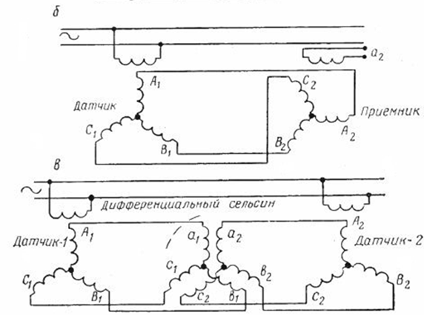

Рис. 1. Схемы включения сельсинов: а - по системе датчик - приемник; б - сельсин-приемник в трансформаторном режиме; в - дифференциального
Сельсин-датчик и сельсин-приемник своими однокатушечными обмотками статора подключены к одной и той же сети переменного тока, а трехкатушечные обмотки ротора соединены между собой. Если теперь повернуть ротор датчика на произвольный угол, то на такой же угол повернется ротор приемника. Если ротор датчика вращать непрерывно с произвольной скоростью, то с такой же скоростью будет вращаться и ротор приемника.
Действие сельсинной связи основано на принципе электромагнитной индукции, заключающейся в следующем. Переменный ток однокатушечной обмотки статора индуктирует в трехкатушечной обмотке ротора токи, величины которых зависят от относительного расположения обмоток ротора и статора.
Если роторы обоих сельсинов расположены одинаково по отношению к своим статорам, то токи в соединительных проводах роторов равны и противоположны между собой, и поэтому ток в каждой катушке равен нулю. Как следствие, равен нулю вращающий момент на валу одного и другого сельсинов.
Если теперь вручную или иным способом повернуть ротор сельсин-датчика на определенный угол, то нарушится равновесие токов между роторами, и на валу сельсин-приемника возникнет вращающийся момент, благодаря чему его ротор будет поворачиваться до тех пор, пока не исчезнет неравновесие, токов, т. е. пока этот ротор не примет то же положение, что и сельсин-датчик.
В системах авторегулирования нередко сельсин-приемник работает в трансформаторном режиме (рис. 1, б). В этом случае ротор приемника закрепляется неподвижно, а обмотка его статора отключается от сети. В этой обмотке индуктируется э. д. с. со стороны ротора, по обмоткам которого протекают токи, обусловливаемые положением ротора сельсин-датчика. Это означает, что величина э. д. с. на зажимах ротор приемника пропорциональна углу поворота датчика.
В исходном положении роторы смещены на 90° относительно друг друга и в этом случае индуктируемая на роторе датчика э. д. с. равна нулю. Теперь при повороте ротора-датчика на роторе приемника будет индуктироваться э. д. с. Епр, пропорциональная углу рассогласования роторов
Епр = Емакс х sinθ
Дифференциальный сельсин применяется в тех случаях, когда нужно контролировать разность углов поворота двух осей, т. е. их рассогласование. В этом случае два сельсин-датчика находятся на двух валах, скорости которых сравниваются между собой. Трехкатушечными обмотками роторы этих сельсинов соединены с трехкатушечными обмотками статора и ротора третьего сельсина, являющегося дифференциальным (рис. 1, в). Угол поворота ротора дифференциального сельсина равен разности углов поворота сельсин-датчиков.
Основное назначение следящих приводов: слежение за вводимым в систему сигналом управления, изменяющимся по заранее неизвестному закону. Следящие приводы составляют большую группу приводов, используемых в промышленности. Наиболее распространенным случаем является отработка движения некоторого входного вала выходным валом привода. При этом повторение движения выходным валом должно осуществляться с требуемой ошибкой. В следящих приводах регулируемой величиной обычно является угол поворота Θ, а само регулирование —регулированием по положению.
Функциональная схема следящего привода, приведенная на рис. 1, имеет замкнутую структуру с жесткой отрицательной обратной связью по углу поворота Θ2 выходного вала.
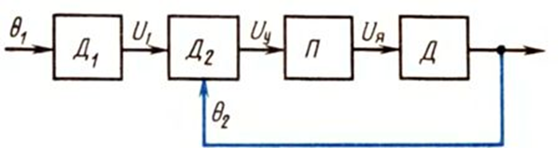
Рис. 2. Функциональная схема следящего привода

Принцип действия следящего привода следующий. Предположим, что между углом Θ1 входного вала и Θ2 выходного вала появилось некоторое рассогласование, т. е. Θ1 не равно Θ2. Датчики Д1 и Д2 формируют напряжения, пропорциональные углам поворота, и выдают на вход преобразователя П напряжение управления Uy = U1-U2, где U1 = k1Θ1, U2 = k2Θ2. Поэтому датчики Д1 и Д2 обычно называют измерителями рассогласования. Преобразователь П преобразует Uy в пропорциональный сигнал управления двигателем, которым может быть напряжение подаваемое на якорь.
Напряжение Uy формируется такого знака, чтобы двигатель Д, получив питание, стал поворачивать свой вал в направлении, при котором разность углов Θ2-Θ1 уменьшалась. Иными словами, следящий привод всегда стремится к непрерывному автоматическому устранению рассогласования между входным и выходным валами.
В качестве измерителя рассогласования в следящем приводе применяют потенциометрический измеритель, сельсин, работающий в трансформаторном режиме, вращающийся трансформатор и др., в качестве устройства преобразователь - двигатель системы Г—Д, ЭМУ-Д, МУ-Д, УВ-Д и др.
Структурная схема простейшей следящей системы, показанная на рис. 2, состоит из сельсина датчика СД, сельсина приемника СП, которые работают в трансформаторном режиме и выполняют функции датчиков Д1 и Д2, т. е. измерителя рассогласования входного угла Θ1 и выходного Θ2.
Сельсины - это электрические микромашины переменного тока, обладающие способностью самосинхронизации. Их применяют в дистанционных системах передачи угла в качестве датчиков и приемников. Передача угловой величины в такой системе происходит синхронно, синфазно и плавно. При этом между устройством, задающим угол (датчиком), и устройством, принимающим передаваемую величину (приемником), существуют только электрическое соединение в виде линии связи.
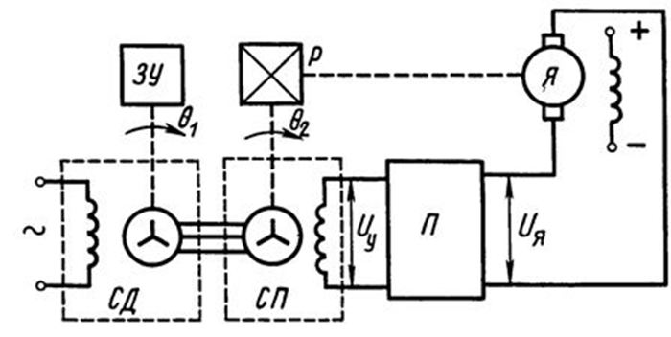
Рис. 3. Схема следящего привода с сельсинами
В систему включается преобразователь, который выпрямляет переменное напряжение однофазной обмотки СП и усиливает его. Преобразователь (см. рис. 2) должен быть знакочувствительным, т. е. в зависимости от фазы сигнала обмотки СП выдавать на якорь двигателя постоянное напряжение положительного или отрицательного знака.
Исполнительный двигатель связан с ротором СП через понижающий редуктор Р. Входной задающий угол поворота Θ1 вводится в систему задающим устройством ЗУ, вал которого связан неподвижно с валом СД. Иногда эта связь осуществляется через редуктор.
Если ЗУ переместит вал СД от его исходного положения в положение угла Θ1, на выходе однофазной обмотки СП появится переменное напряжение, амплитуда которого пропорциональна разности входного и выходного углов привода Uy = U1 = k1(Θ1-Θ2).
Частота напряжения Uy определяется частотой питания однофазной обмотки СД (50, 400 Гц и т. д.). Преобразователь П выпрямляет и усиливает напряжение Uy.
Схемно он может быть представлен фазочувствительным выпрямителем и усилителем постоянного тока, выполненным на различной элементной базе. Например, в качестве выпрямителя может быть использован транзисторный усилитель, а в качестве усилителя — ЭМУ.
Электрический двигатель, получив питание в виде Uя в зависимости от полярности этого напряжения начинает поворачивать свой вал и вал СП через редуктор таким образом, что разность углов Θ1 и Θ2 уменьшается. Как только окажется, что Θ1-Θ2 = 0, однофазная обмотка СП перестанет выдавать напряжение Uy, т. е. Uy = 0. Тогда снимется напряжение, подаваемое на якорь двигателя, и он перестанет поворачивать свой вал. Таким образом, система отрабатывает сигнал управления, поступивший извне.
Часто в следящих системах кроме отрицательной связи по углу поворота (по положению) используется обратная связь по частоте вращения. В этом случае схема, приведенная на рис. 2, изменится.
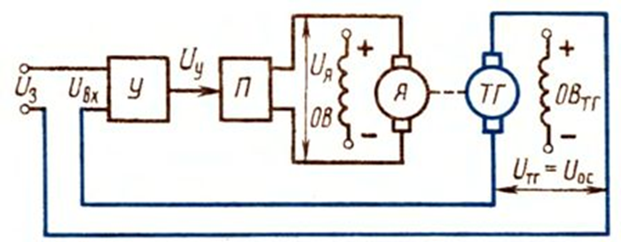

Рис. 4. Схема замкнутого привода с отрицательной обратной связью по частоте вращения
На валу двигателя будет находиться тахогенератор, а напряжение с его обмотки будет подаваться на преобразователь П последовательно с напряжением Uу, так как это показано на рис. 3. На практике используют и другие виды обратных связей.

Контрольные вопросы
- Какая система осуществляет перемещение заготовки или режущего инструмента в зоне резания?
- Какие требования предъявляют к приводу подач станка?
- К чему приводит требование повышения производительности труда?
- От каких параметров зависит скорость быстрых перемещений?
- Какими параметрами определяется стабильность характеристик электропривода?
- Как классифицируют электроприводы подач?
- Перечислить аппаратуру защиты электроприводов?
- Что представляют собой сельсины и какие они бывают?
- Описать схемы включения сельсинов: а - по системе датчик - приемник; б - сельсин-приемник в трансформаторном режиме; в – дифференциального.
- Назовите назначение следящих приводов?
- Опишите принцип действия следящего привода?

